**UNIVERSIDADE FEDERAL DE GOIÁS**

**CURSO ENGENHARIA DE SOFTWARE**

**PROJETO DE SOFTWARE**

**PAULO ROBERTO VIEIRA**

**InfoProjects**Protótipos Telas

Goiânia

2022

Login

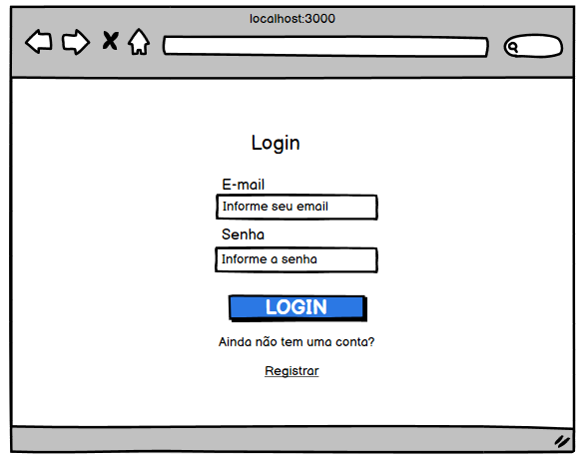

Criar Projeto

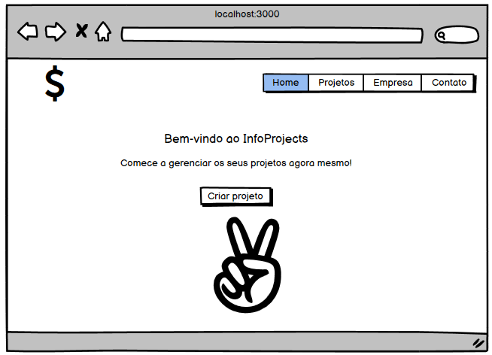

Cadastrar Projeto

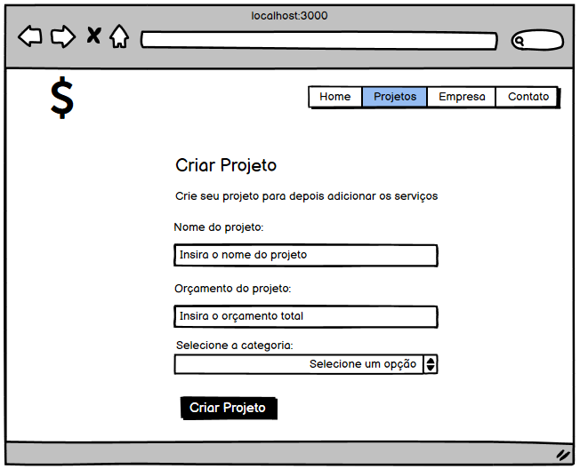

Listar Projetos

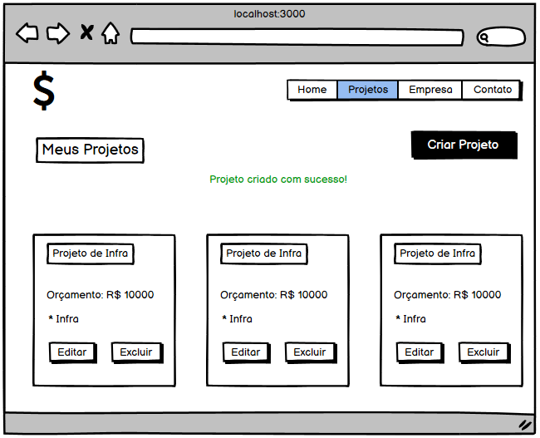

Editar Projeto

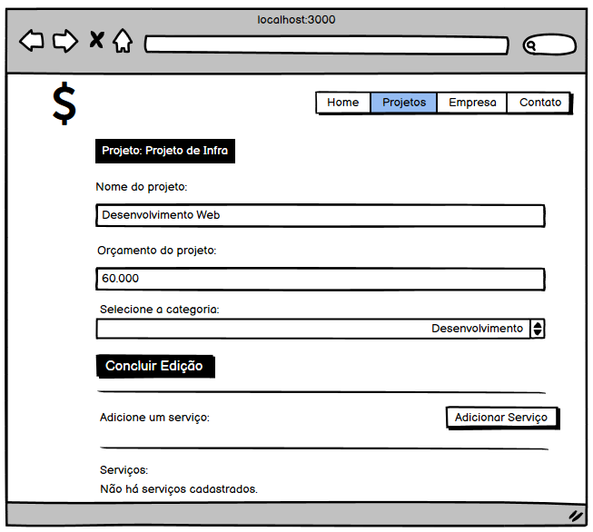

Adicionar Serviço

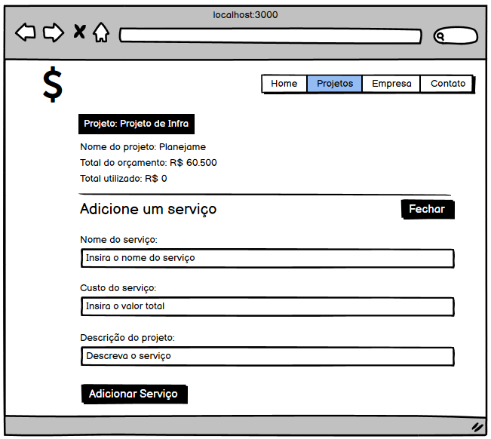

Listar Serviços

